**ECS com Fargate**

Módulo serverless de criar um ECS. Não precisamos criar e administrar um cluster de instâncias EC2. Não precisamos administrar a infraestrutura, assim nos preocupamos mais na aplicação e entregas de valor para o négocio. Definimos Memória e CPU da tarefa (task), não se preocupando com servidores que estão por trás.

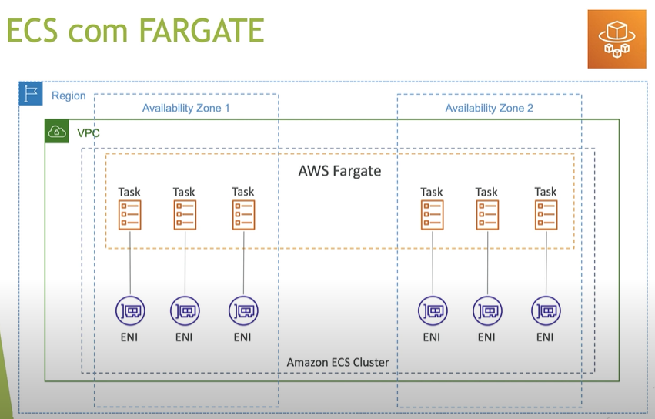

Cluster Fargate: vai escalar as tasks. Vai distribuir nas zonas de disponibilidade.

Modo de network: awsvpc (obrigatório).

Para cada task tem o ENI (Elastic Network Interface): definir IP próprio para cada task.

Com IP público podemos acessar qualquer task, porém não é uma forma segura e recomendável.

Boa prática: criar um Application Load Balancer.

Criar Security Group atrelado às ENIs que recebem/habilitam todo o tráfego da porta 80.

